PRESSEMITTEILUNG

Kölner Getränkeunternehmen setzt auf umweltfreundliche Getränkeversorgung
Getränkesysteme entlasten die Umwelt
- Reduzierung von Lärm, Transportkilometern und Emissionen (CO2 und NOx)
- Einsparung beim Energieverbrauch zur Getränkekühlung bis zu 50 Prozent
- Minimierung von Getränke- und Lagerkosten um bis zu 80 Prozent

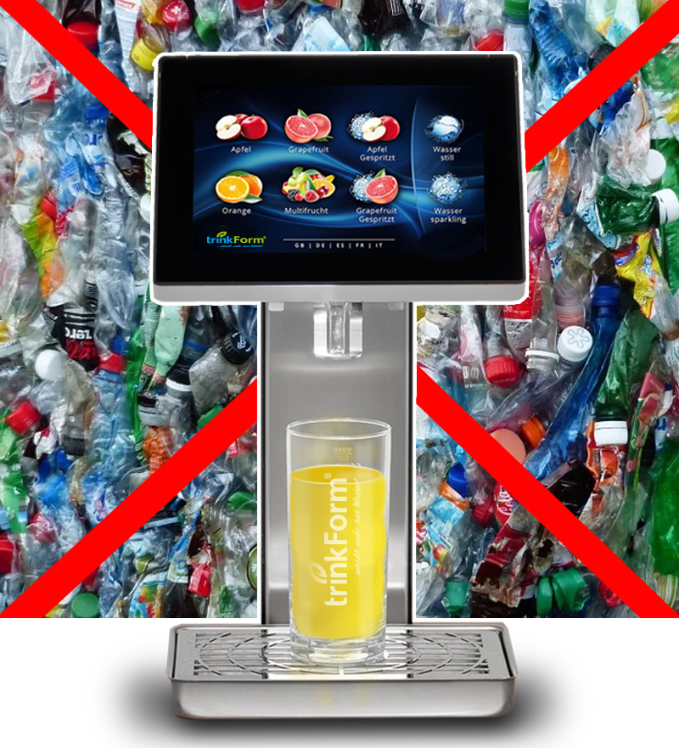
Frechen, den 17.1.2020. Seit Greta Thunberg ist das Thema ‚Umwelt’ in aller Munde. Durchaus zu Recht. Bedenkt man, dass nach Angaben der Deutschen Umwelthilfe jeden Tag 45 Millionen Getränkeflaschen aus Plastik benutzt werden, die im Jahr 470.000 Tonnen Plastikmüll produzieren und dass allein jede Stunde 320.000 Coffee2go-Becher in Deutschland verbraucht werden. Da bieten Mehrweg-Flaschen ökologisch gesehen Vorteile: Die Ökobilanz sieht besser aus, aber die Umläufe von der Abholung der Getränkekästen über die Säuberung und Neubefüllung der Mehrweg-Flaschen bis hin zur erneuten Auslieferung der Kästen dürfen nicht unberücksichtigt bleiben und schmälern den ökologischen Vorteil. Dabei sind Einweg-Flaschen im Trend und das trotz der im Verpackungs-gesetz festgeschriebenen Mehrweg-Quote von min-destens 70 Prozent. Derzeit liegt die Quote in Deutsch-land bei rund 42 Prozent. Laut Umweltbundesamt sind Mehrweg-Flaschen aus der Region das Beste für die Umwelt. Bei Wasser hingegen sind sich die Experten laut einem Artikel in der Süddeutschen Zeitung (Juli 2019) einig: Am umweltfreundlichsten ist es, Leitungswasser zu trinken. Nach Angaben des Natur-schutzbundes (Nabu) kann so viel Verpackungsmüll eingespart werden und man müsse sich bei bis zu elf Milliarden Litern abgefüllten Getränken nicht mehr über Einweg versus Mehrweg streiten. Viele dieser Einweg- oder Mehrweg-Flaschen landen in Unternehmen, Behörden, Kantinen, Krankenhäusern, Seniorenheimen, kurz: bei Großabnehmern. Dabei kann gerade hier ganz einfach etwas für die Umwelt getan werden. „Wir reden immer nur über Ein- und Mehrwegflaschen“, erklärt Bert Nohl, Geschäftsführer der foliapharm GmbH und verantwortlich für die Marke ‚trinkForm’. „Für Großabnehmer ist der Einsatz von modernen Getränkeautomaten nicht nur die umweltfreundlichste, sondern auch kostengünstigste Lösung.“ Diese Getränkespender versorgen die Mitarbeiterinnen und Mitarbeiter in Unternehmen, Institutionen, aber auch in Sport-

und Fitnessclubs nicht nur mit notwendigen Vitaminen und Mineralien, sie tragen auch durch eine verminderte Logistik und eine ‚flaschenlose’ Versorgung erheblich zum Umweltschutz bei. Anstatt jede Woche aufwendig neue Wasserkästen über den Lieferanten zu erhalten, bekommt der Kunde ganz einfach 10-Liter-Konzentratgebinde, die angereichert durch einfaches Leitungswasser 200 Liter Getränk ergeben. Das sind rund 22 Wasserkästen (bei Flaschen mit 0,75 l). Gemixt werden die Getränke in Automaten, die in verschiedenen Ausführungen - zur Versorgung von fünf bis zu 500 Personen – erhältlich sind und bis zu sechs verschiedene Geschmacksrichtungen ausgeben. Dabei spart das Unternehmen auch noch Kosten: Denn ein Glas mit 200 ml kostet rund 5 ct. Vergleichbare Getränke von Wettbewerbern – egal ob in Mehr- oder Einwegflaschen – kosten ein Vielfaches mehr. Auch die Lagerkosten lassen sich bis zu 80 Prozent reduzieren. „Getränke-automaten ersparen der Umwelt nicht nur Lärm, Transportkilometer sowie Emissionen wie CO2 oder NOx“, so Bert Nohl. „Sie reduzieren auch im Vergleich zur Flaschenversorgung den Energieverbrauch für die Kühlung um bis zu 50 Prozent. Deswegen macht es ganz nüchtern betrachtet für jedes Unternehmen, jede Behörde, jedes Krankenhaus und Seniorenheim betriebswirtschaftlich wie auch ökologisch Sinn, auf moderne Getränkesysteme zu setzen. Nicht zu vergessen, dass sie durch die mit Mineralstoffen angereicherten, dabei zuckerminimierten Getränke zur Gesundheit der Konsumenten beitragen.“

trinkForm ist einer der erfolgreichsten Anbieter von Getränkesystemen in Deutschland. Getreu seinem Motto ‚trinkForm … macht mehr aus Wasser‘ bietet das Unternehmen Rundum-Lösungen für Industriebetriebe, Logistik-Unternehmen, Fitness-Clubs oder Seniorenheime an – vom viel-fältigen und qualitativ hochwertigen Getränkeangebot (15 Geschmacksrichtungen, zucker-minimiert) über individuell angepasste und bedienungsfreundliche Getränkeautomaten bis hin zum persönlichen Top-Service.

***********************************************
Über trinkForm
trinkForm ist eine Marke der foliapharm GmbH mit Sitz in Frechen bei Köln. Das im Jahr 1981 von Volkmar Friemel gegründete Unternehmen blickt auf eine bis in die 50er Jahre reichende Geschichte zurück. Im engen Dialog mit medizinischer Forschung und Betriebsärzten entstand ein umfassendes Angebot an Mineralgetränken (Instants und Konzentrate), Healthcare-Produkten und Bedarfsmaterialien für Arbeitsmedizin und Arbeitsschutz, das ermöglichte, Großverbrauchern schnell und günstig bedarfsorientierte Systemlösungen anzubieten. Später wurde das Sortiment um weitere Schutz- und Hygieneartikel sinnvoll ergänzt. Im Jahr 2014 trat Marcus Friemel die Nachfolge seines Vaters als Geschäftsführer an.
Mit Bert Nohl als weiterem Geschäftsführer wird das inhabergeführte Familienunternehmen seit 2017 von einer schlagkräftigen Doppelspitze erfolgreich geleitet. Heute zählen Unternehmen aus den unterschiedlichsten Bereichen zu den rund 1.000 zufriedenen Kunden der foliapharm GmbH. Tragende Säule ist dabei mit rund zwei Drittel Umsatzanteil der Geschäftsbereich trinkForm Mineralgetränke.

© foliapharm GmbH, 2019

Kontakt:
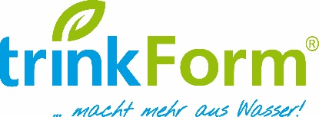
Reinhard Mau (Marketing / PR)
eine Marke der Tel.: +49 (0)2234-95549 27
foliapharm GmbH Fax: +49 (0)2234-95549 50
Alfred-Nobel-Str. 5 E-Mail: rmau@trinkForm.de
50226 Frechen Internet: www.trinkForm.de

